EPP Box.

Guide utilisateur et dossier d’architecture

# Description du besoin

Dans le cadre de l’Engineering Performance Plan (EPP), le besoin est de disposer d’un outil qui offre les fonctions suivantes :

* Afficher des pages de questionnaire sur un écran de « Love-Box »
* Affiche la page suivante à l’appui sur un bouton
* Permet de revenir au début du questionnaire

Administration :

* Permettre à un administrateur de changer les pages du questionnaire

Contraintes

* minimalisme : pas de clavier, pas de souris. L’interface utilisateur est réduite à un bouton « buzzer ».
* L’outil doit pouvoir tenir sur une table de love-box
* Connectivité physique : uniquement cable hdmi et secteur

# Description d’architecture

L’EPP Box est constituée d’une boite sur le dessus de laquelle est placé un bouton buzzer.

A l’intérieur de la boite se trouve un nano-ordinateur raspberry pi zero 2 W. Le choix est porté par les qualités suivantes :

* Interface gpio permettant l’interfaçage physique d’un bouton
* Interface Wifi
* Interface hdmi
* Peu onéreux (moins de 50 euros avec alimentation, carde SD et adaptateur hdmi)
* Compact (~ carte de crédit)
* Faible consommation électrique et faible dissipation thermique (~ 1,5W)
* Techno maitrisée au Fablab

Le bouton est connecté à un des ports GPIO du raspberry pi

Des ouvertures dans la boite permettent de connecter un cable mini-hdmi et deux cables micro-USB. Un pour l’alimentation électrique, un pour la connexion éventuelle d’un clavier pour d’éventuelles opérations de maintenance.

La boite est modélisée et imprimée sur mesure au Fablab pour maintenir physiquement le Raspberry Pi Zero 2 sur les perçages de sa carte et que les ouverture de la boite soient en face des ports hdmi et usb.

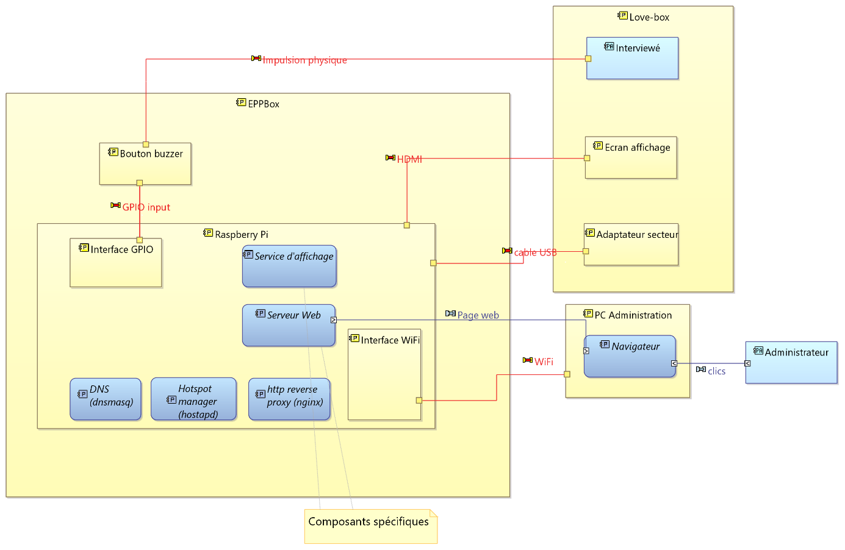

Figure 1: diagramme d'architecture physique

Le Raspberry Pi héberge un composant logiciel spécifique d’affichage en charge de l’affichage des pages de questionnaire sur l’écran qui est connecté à l’interface HDMI

Le raspberry pi héberge également un serveur web qui permet à un administrateur, via un hotspot wifi hébergé par la machine, de mettre à jour les pages du questionnaire. Un service dns permet de saisir un nom local comme nom d’hote. Un reverse proxy permet de se connecter sur le port 80 (et donc de ne pas avoir à préciser de numéro de port dans l’url de la page d’administration).

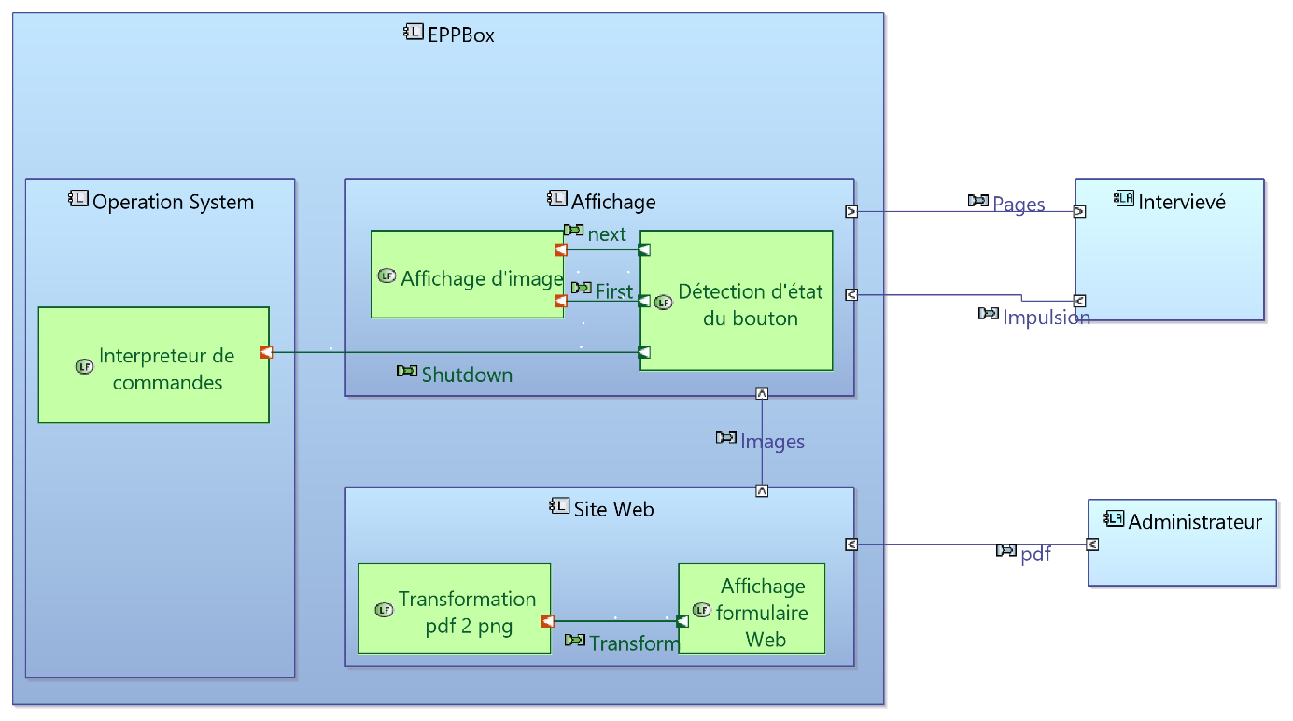

Figure 2: diagramme d'architecture logique

Le service d’affichage contient une fonction de détection d’état du bouton et une fonction d’affichage.

En cas d’appui court, la page suivante est affichée

En cas d’appui long, la première page est affichée

En cas d’appui très long, une commande d’extinction est envoyée au système d’exploitation

Le site web a une fonction d’affichage de formulaire web, qui permet d’uploader un fichier pdf. Après upload, ce fichier est transformé en un ensemble d’images, mises à disposition du composant d’affichage.

# Conception détaillée et déploiement

## Composant affichage

Techno python, utilisation du composant pygame

## Composant serveur web

Techno python,

Framework Flask pour le serveur web.

Pico CSS pour le look and feel.

# Manuel utilisateur

Brancher en premier le cable hdmi (car si le raspberry pi est démarré sans que le port hdmi ne soit branché, cela désactive le port)

Puis brancher l’alimentation par port micro USB (le port à l’opposé du port mini hdmi)

Au démarrage, un écran noir apparait, avec le curseur de la souris. Appuyer sur le bouton pour faire apparaitre la première page.

Chaque appui court (moins de 3 secondes) permet l’affichage de la page suivante.

Un appui long (plus de 3 secondes) permet de revenir à la première page

Un appui très long (plus de 10 secondes) entraine l’arrêt (proprement) du système. A utiliser avant de débrancher la box.

# Manuel d’administration

Nécessite un terminal (pc, téléphone, tablette, …) pouvant se connecter à un réseau WiFi quelconque (hors internet).

* Cela ne fonctionne donc PAS avec un PC Mobility qui nécessite une connexion au VPN Thales.
* Cela fonctionne donc très bien avec les PC portables du Fablab.

1. Convertir les pages du questionnaire en fichier pdf (impression pdf, enregistrer sous + type pdf, …)
2. Brancher électriquement la box EPP à proximité, et attendre que le hotspot wifi « LaBoxEPP » apparaisse.
3. Avec le PC de la Fabrick, se connecter au hotspot wifi de la box epp (SSID : « LaBoxEPP », pwd : « M@ssyENM91 » )
4. Avec un navigateur web ouvrir la page web d’administration : <http://laboxepp.local> (NB, en attendant que les service dns et reverse proxy soient configurés, utiliser l’url suivante : « 192.168.98.98:8080 »)
5. Dans le formulaire, cliquer sur le bouton de choix de fichier et sélectionner le fichier pdf obtenu lors de l’étape 1.
6. Valider le formulaire et attendre la confirmation (le temps nécessaire dépend de la taille du fichier à convertir)
7. C’est tout

# Manuel de maintenance

Pour se connecter pour la maintenance de la box epp, 2 possibilités :

* Terminal sur la machine :
  + Utiliser un convertisseur micro-USB, USB-A femelle pour connecter un clavier
  + Utiliser la combinaison de touches Windows-Shift-F1 pour commuter l’affichage sur la console #1
  + Saisir le login et mot de passe :
    - Login : lea
    - Pwd : Le@B0x
* Par SSH
  + Connexion WiFi :
    - SSID : « LaBoxEPP »,
    - pwd : « M@ssyENM91 »
  + ssh [lea@192.168.98.98](mailto:lea@192.168.98.98)
  + pwd : « Le@B0x »